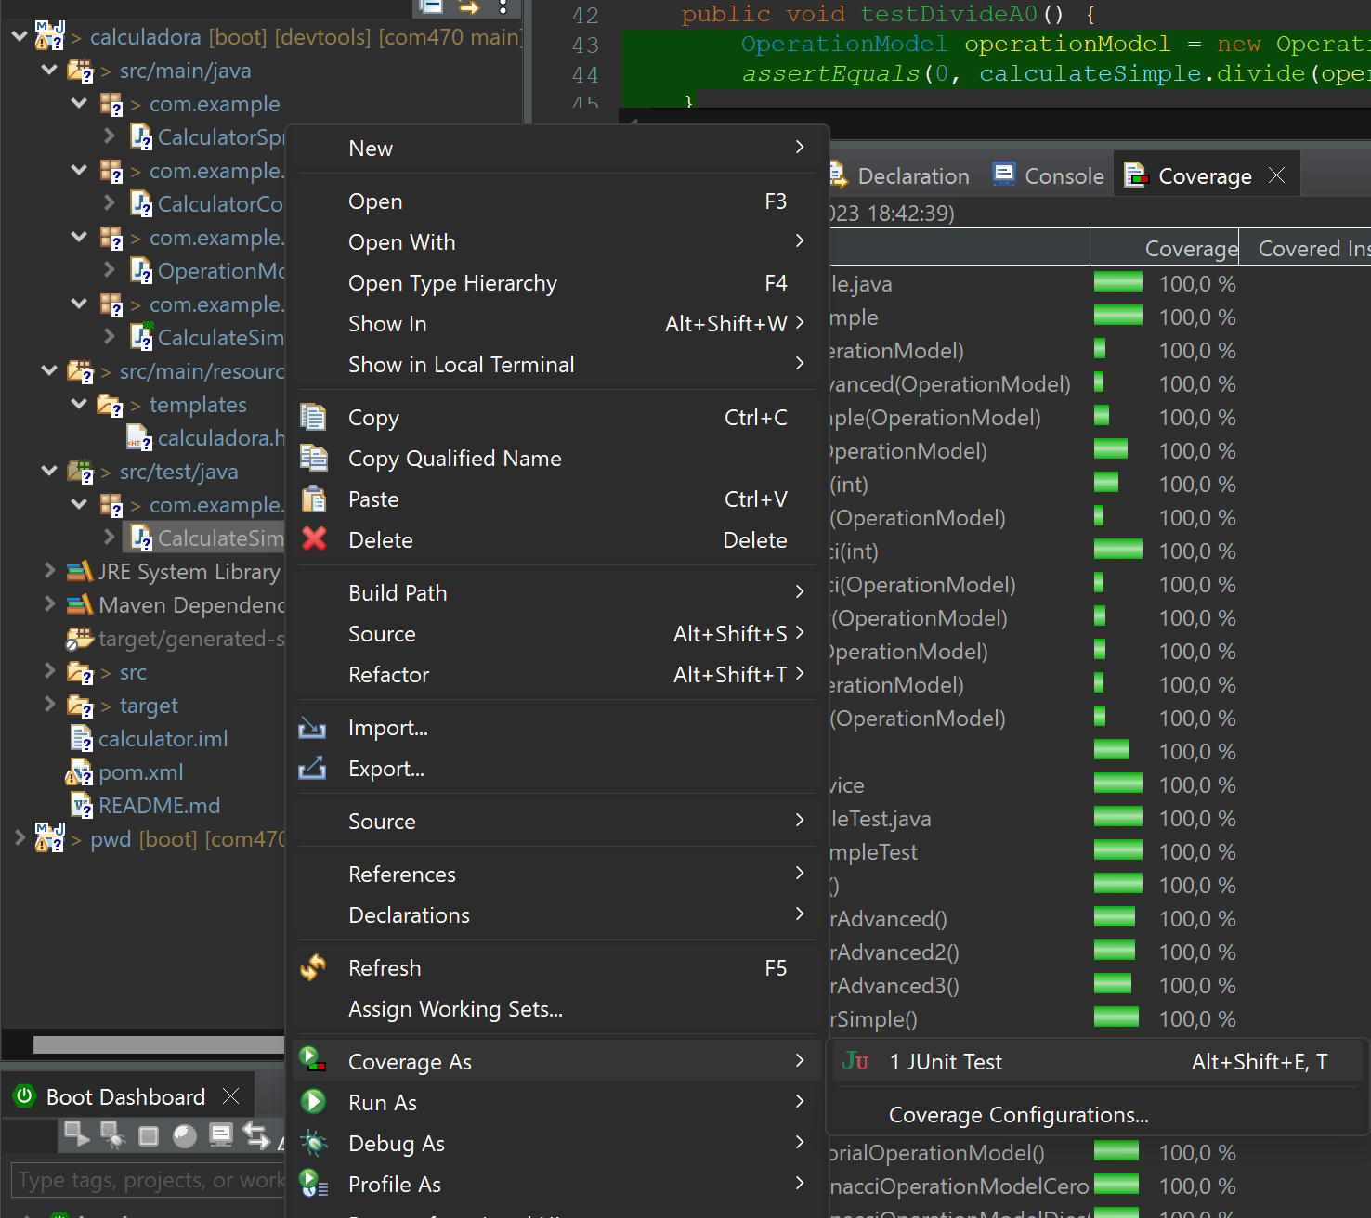**Universitario**:

Yamil Fernando Torrez García

**Laboratorio 3:**

Calculadora

Junit



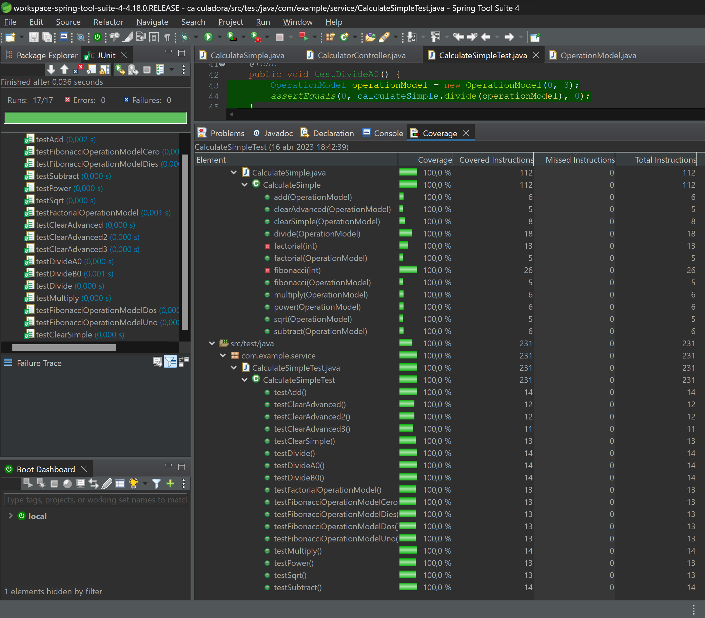



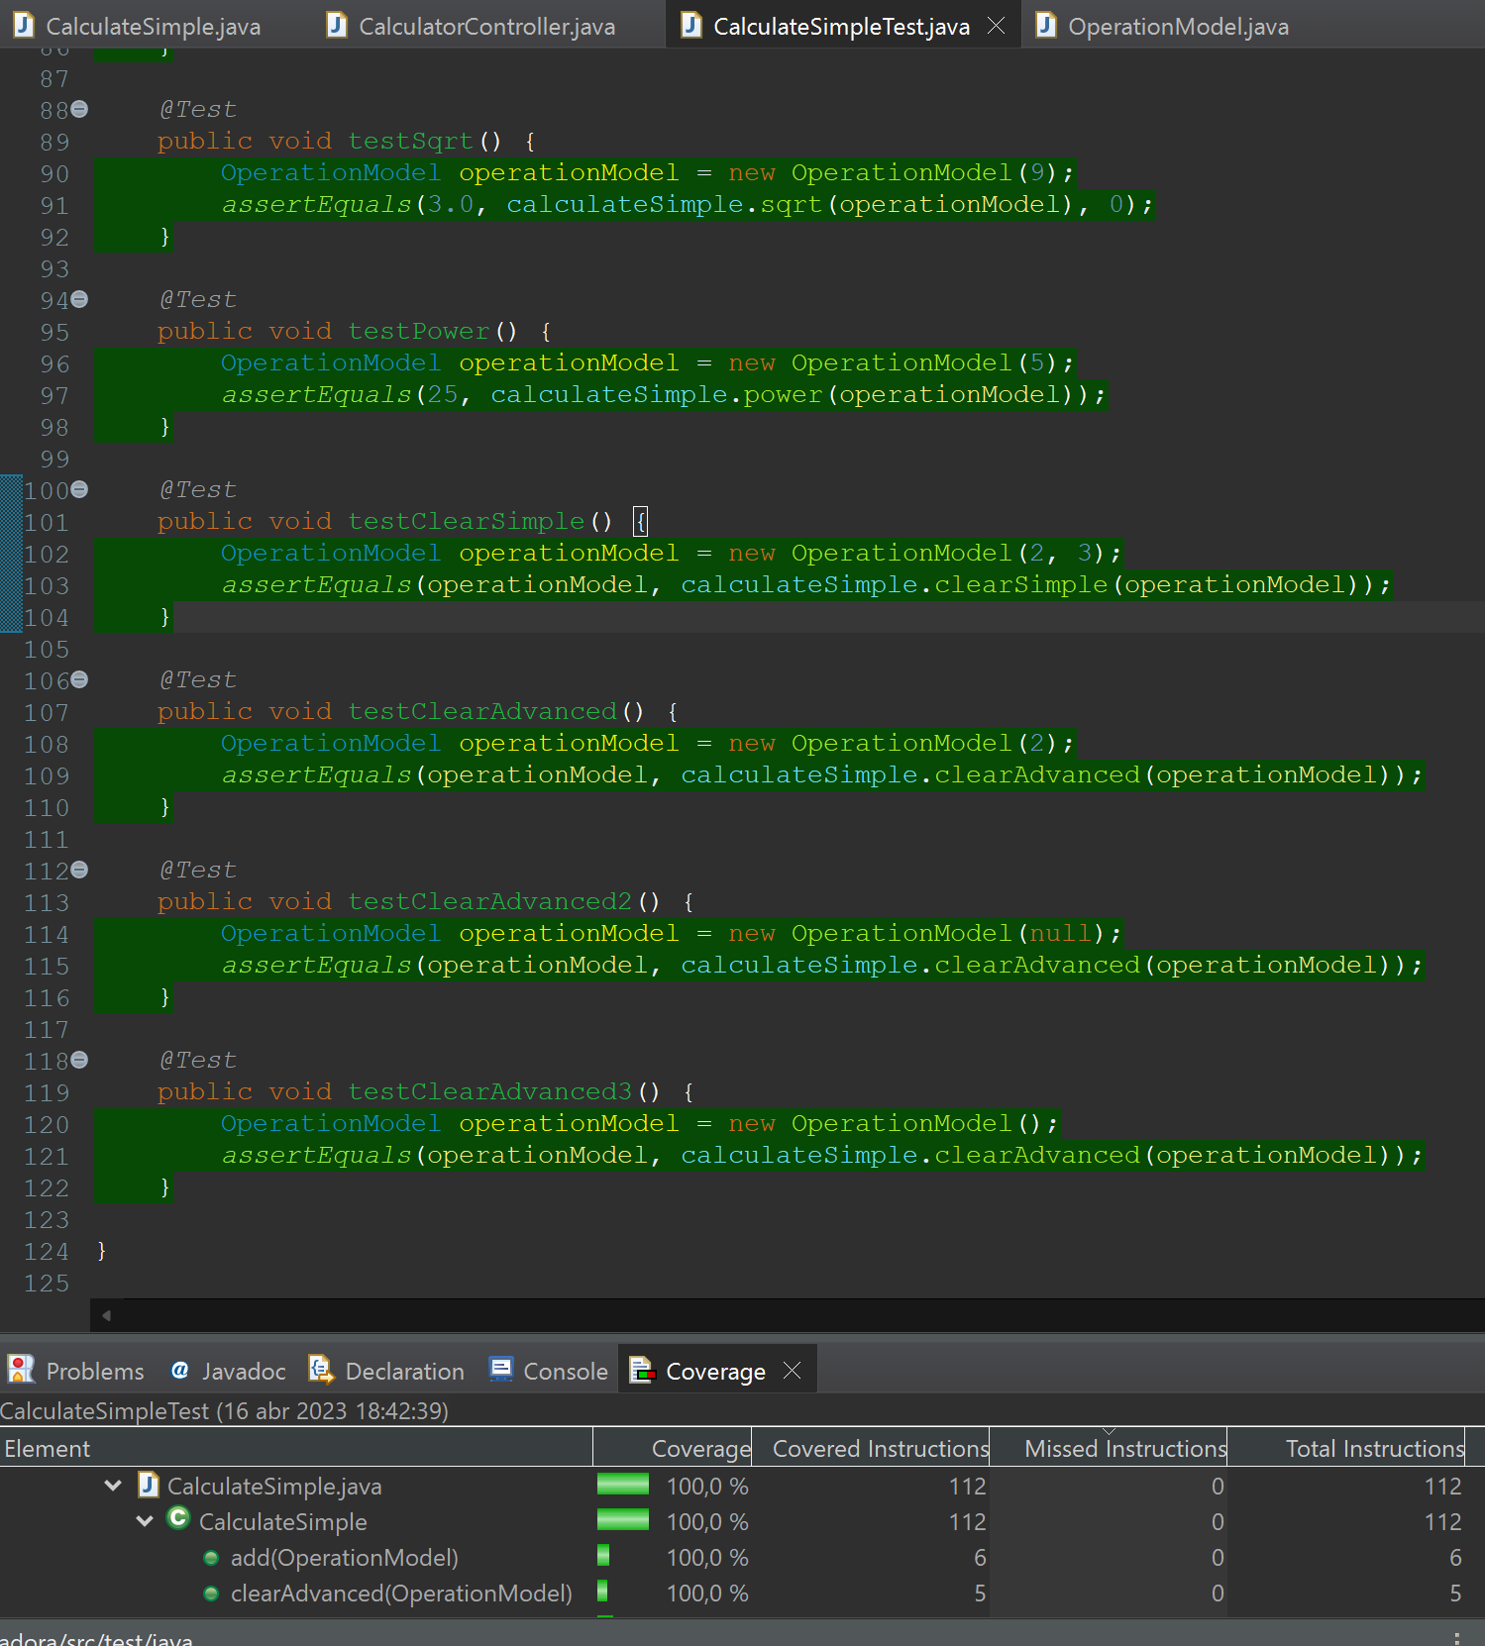

­­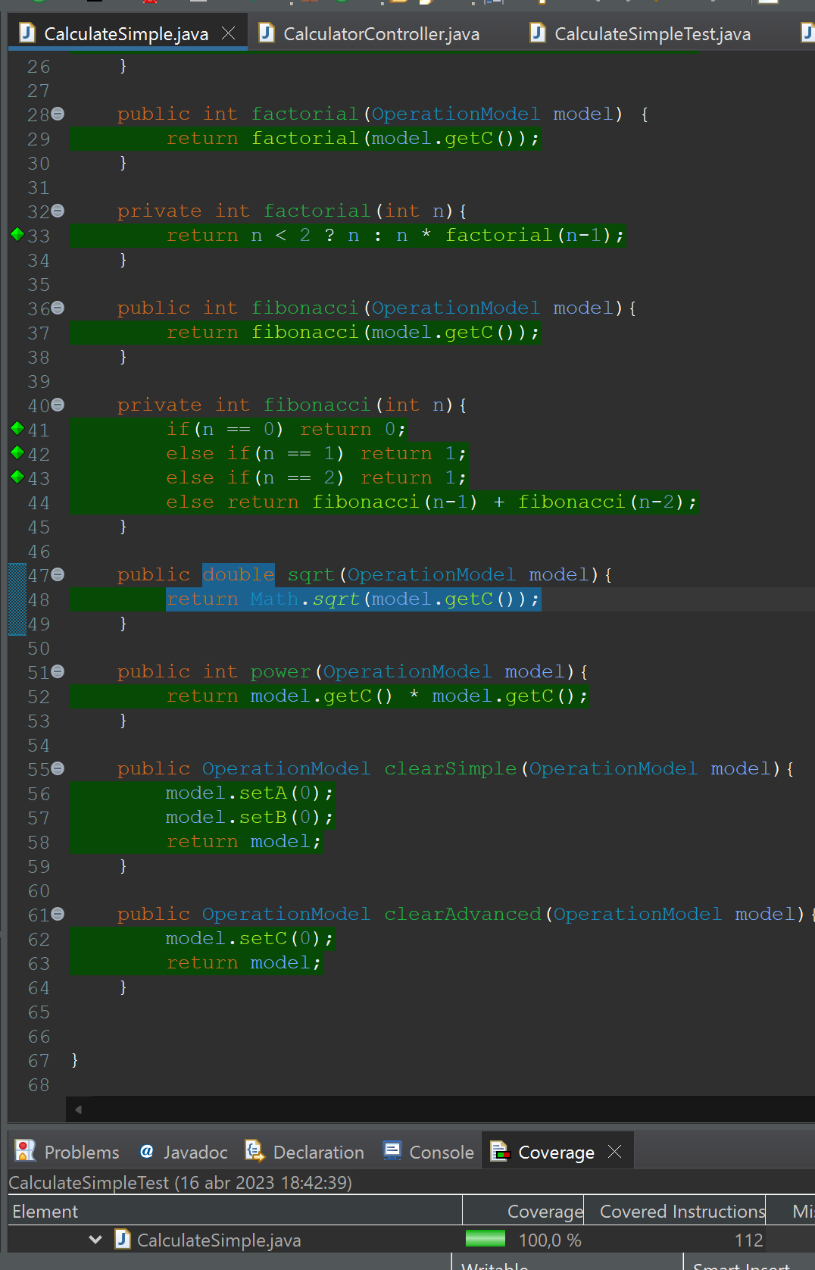

<http://localhost:8080/calculadora>

Pasos:

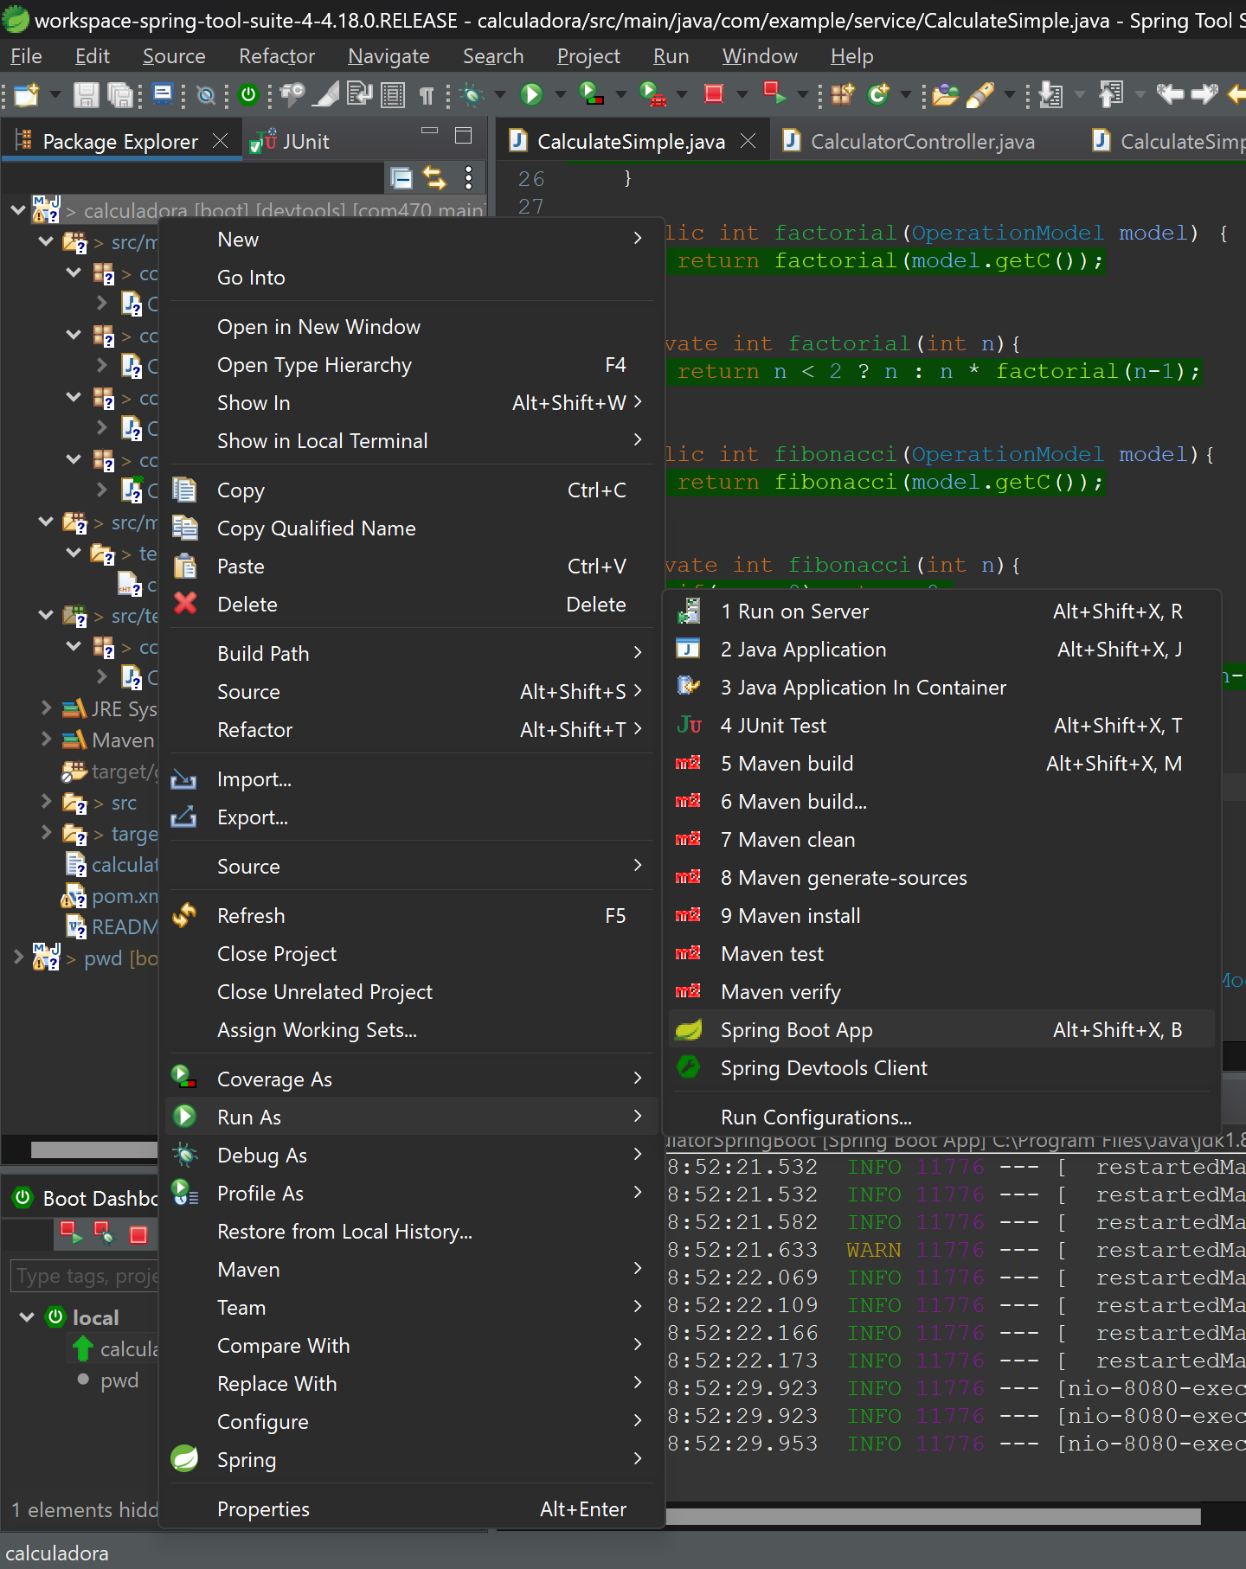



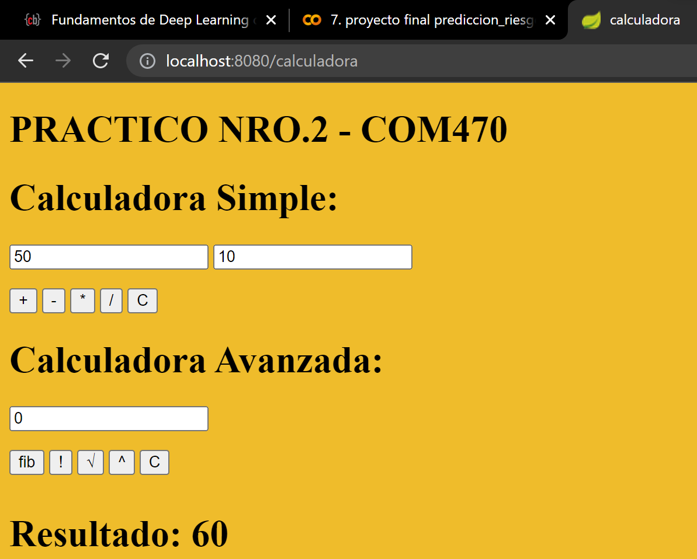

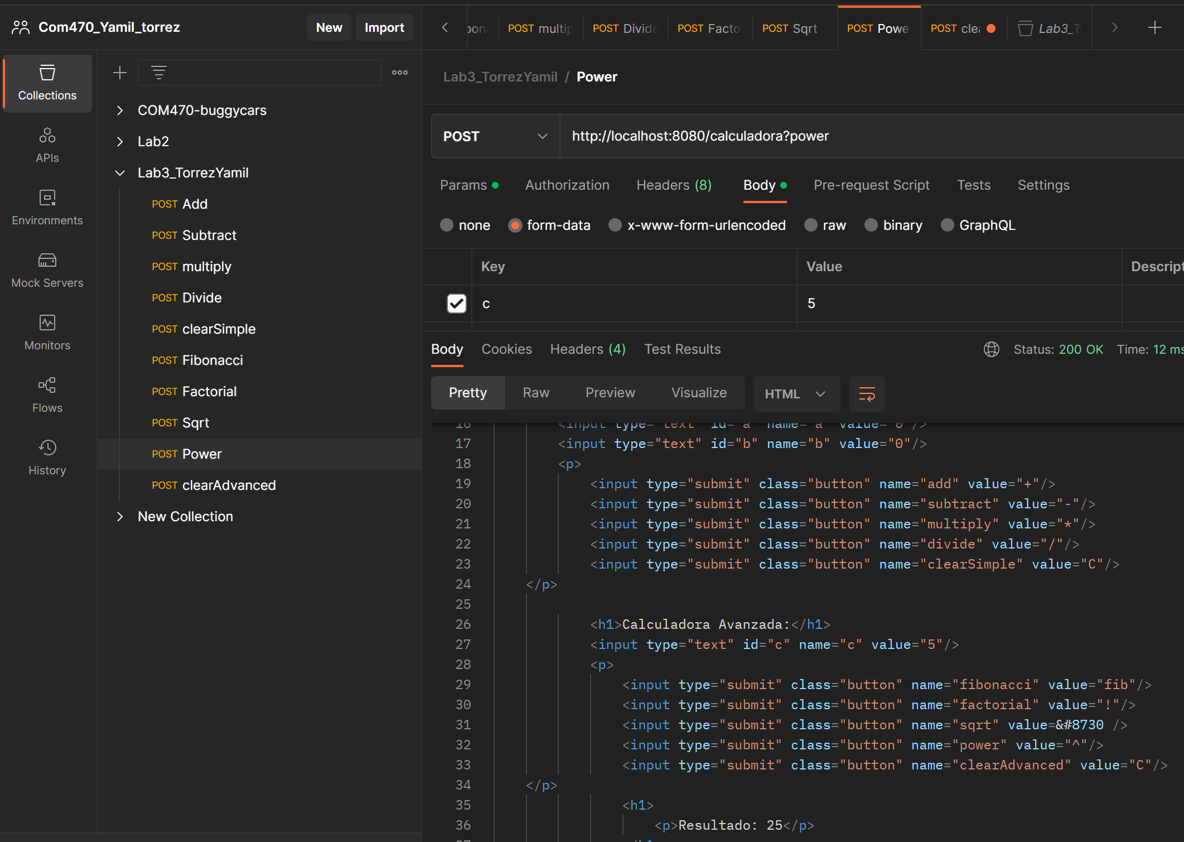



EXCELL

|  |  |  |  |  |  |  |  |
| --- | --- | --- | --- | --- | --- | --- | --- |
| **ID** | **Nombre** | **Descripcion** | **Precondiciones** | **Pasos** | **Resultado esperado** | **Resultado Actual** | **Prioridad** |
| WebCalculadora001 | Funcionalidad de botón "+" | Suma 2 Números enteros | rellenar el formulario "a" y "b" | 1) Ingresar a la pagina Calculadora.html 2) rellenar el formulario "a->5" y "b->3"  3) clickear "+" | 1) La página de Calculadora es mostrada. 2) En la parte central derecha se observan los botones donde escogemos "+" 3) Mostrara "**Resultado: 8**" | 8 | Alta |
| WebCalculadora002 | Funcionalidad de botón "-" | Resta 2 Números enteros | rellenar el formulario "a" y "b" | 1) Ingresar a la pagina Calculadora.html 2) rellenar el formulario "a->-5" y "b->3"  3) clickear "-" | 1) La página de Calculadora es mostrada. 2) En la parte central derecha se observan los botones donde escogemos "-" 3) Mostrara "**Resultado: 2**" | 2 | Alta |
| WebCalculadora003 | Funcionalidad de botón "*" | Multiplicar 2 Números enteros | rellenar el formulario "a" y "b" | 1) Ingresar a la pagina Calculadora.html 2) rellenar el formulario "a->5" y "b->3"  3) clickear "*" | 1) La página de Calculadora es mostrada. 2) En la parte central derecha se observan los botones donde escogemos "*" 3) Mostrara **"Resultado: 15**" | 15 | Alta |
| WebCalculadora004 | Funcionalidad de botón "/" | Dividir 2 Números enteros | rellenar el formulario "a" y "b" | 1) Ingresar a la pagina Calculadora.html 2) rellenar el formulario "a->9" y "b->3"  3) clickear "/" | 1) La página de Calculadora es mostrada. 2) En la parte central derecha se observan los botones donde escogemos "/" 3) Mostrara **"Resultado: 3**" | 3 | Alta |
| WebCalculadora005 | Funcionalidad de botón "fib" | Fibonacci de un numero | rellenar el formulario con "c" | 1) Ingresar a la pagina Calculadora.html 2) rellenar el formulario "a->5" 3) clickear "fib" | 1) La página de Calculadora es mostrada. 2) En la parte central derecha se observan los botones donde escogemos "fib" 3) Mostrara **"Resultado: 5**" | 5 | Alta |
| WebCalculadora006 | Funcionalidad de botón "!" | Factorial de un numero | rellenar el formulario con "c" | 1) Ingresar a la pagina Calculadora.html 2) rellenar el formulario "a->5" 3) clickear "!" | 1) La página de Calculadora es mostrada. 2) En la parte central derecha se observan los botones donde escogemos "!" 3) Mostrara **"Resultado: 120**" | 120 | Alta |
| WebCalculadora007 | Funcionalidad de botón "√" | Raiz cuadrada de un numero | rellenar el formulario con "c" | 1) Ingresar a la pagina Calculadora.html 2) rellenar el formulario "a->25" 3) clickear "√" | 1) La página de Calculadora es mostrada. 2) En la parte central derecha se observan los botones donde escogemos "√" 3) Mostrara **"Resultado: 5**" | 5 | Alta |
| WebCalculadora008 | Funcionalidad de botón "^" | Potencia al cuadrado de un numero | rellenar el formulario con "c" | 1) Ingresar a la pagina Calculadora.html 2) rellenar el formulario "a->5" 3) clickear "^" | 1) La página de Calculadora es mostrada. 2) En la parte central derecha se observan los botones donde escogemos "^" 3) Mostrara **"Resultado: 25**" | 25 | Alta |
| WebCalculadora009 | Funcionalidad de botón "C" | Limpia las casillas de calculadora simple | rellenar el formulario "a" y "b" | 1) Ingresar a la pagina Calculadora.html 2) rellenar el formulario "a->5" y "b->3"  3) clickear "*" | 1) La página de Calculadora es mostrada. 2) En la parte central derecha se observan los botones donde escogemos "^" 3) Mostrara **"Resultado: 0**" | 0 | Alta |
| WebCalculadora010 | Funcionalidad de botón "C" | Limpia las casillas de calculadora avanzada | rellenar el formulario con "c" | 1) Ingresar a la pagina Calculadora.html 2) rellenar el formulario "a->5" 3) clickear "C" | 1) La página de Calculadora es mostrada. 2) En la parte central derecha se observan los botones donde escogemos "^" 3) Mostrara **"Resultado: 0**" | 0 | Alta |

Add: suma

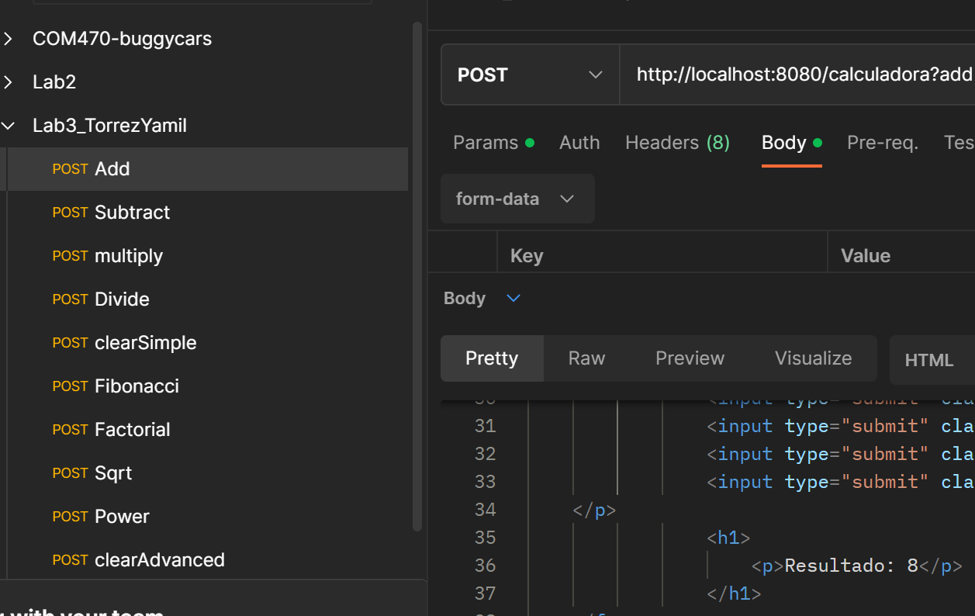

Substract: resta

­ 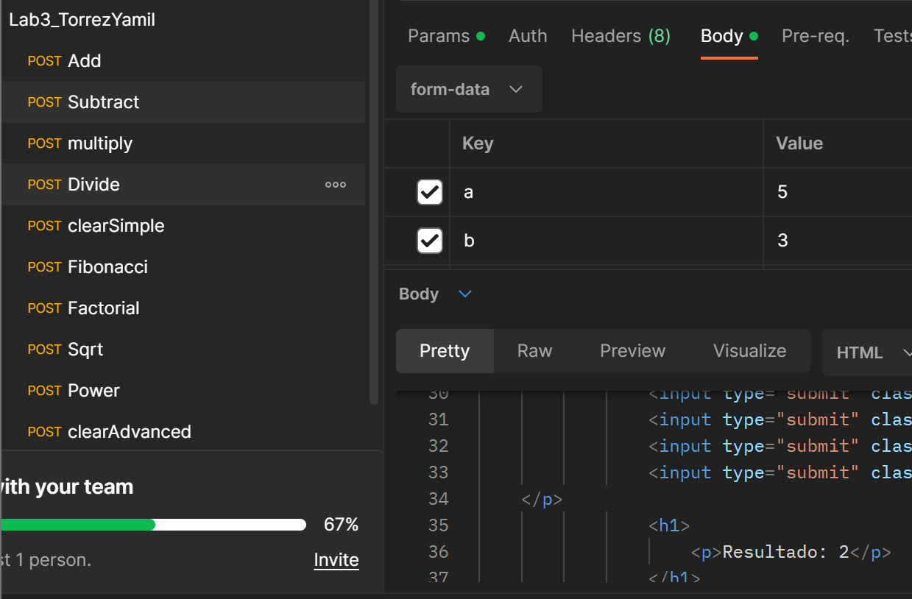

Multiply

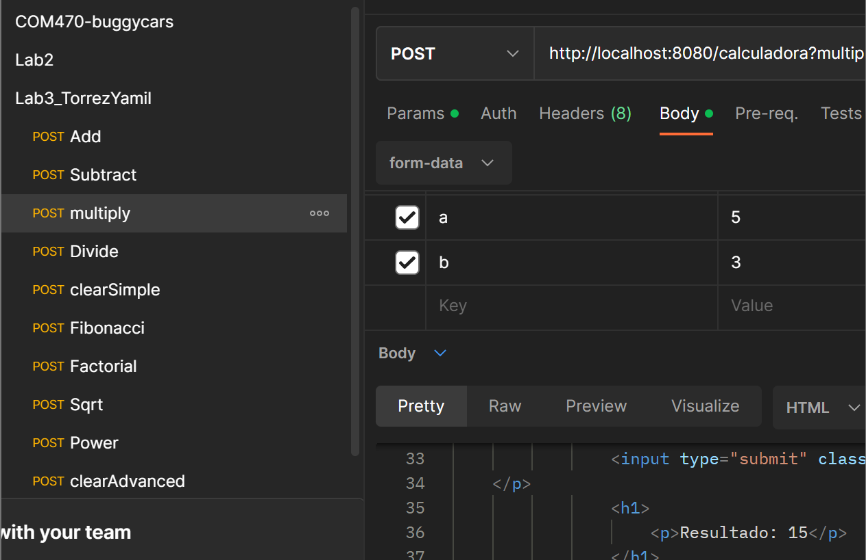

Divide

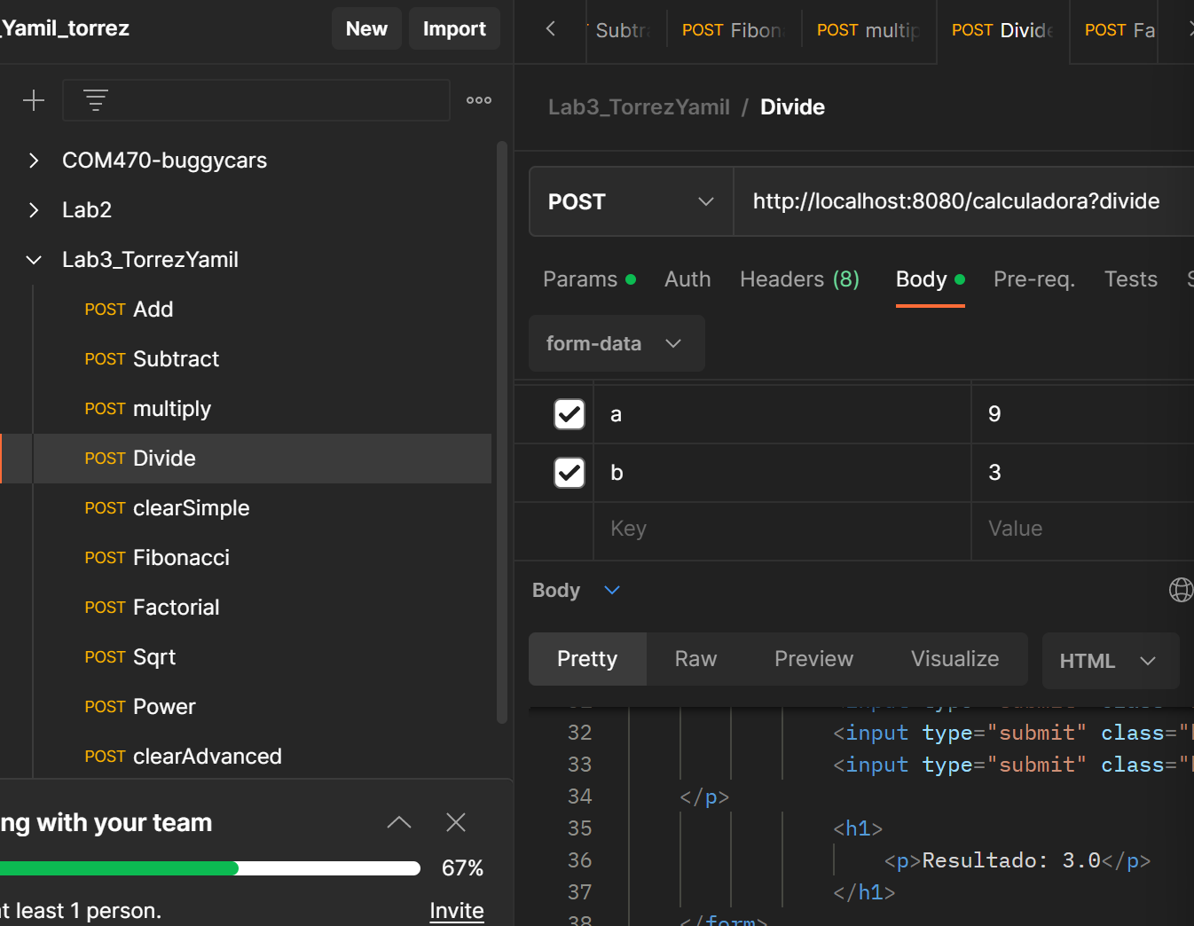

ClearSimple

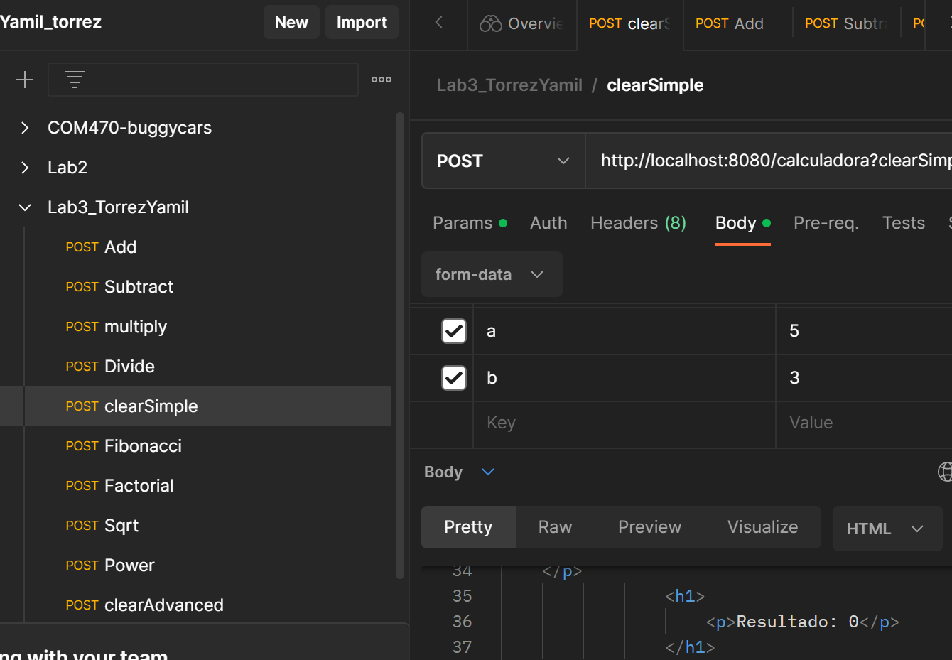

Fibonacci

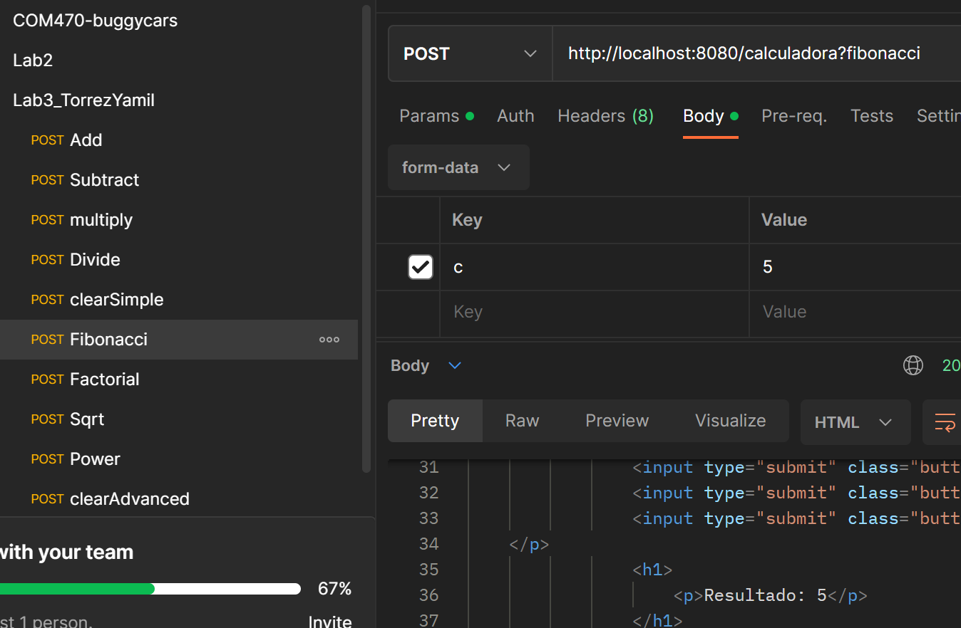

Factorial

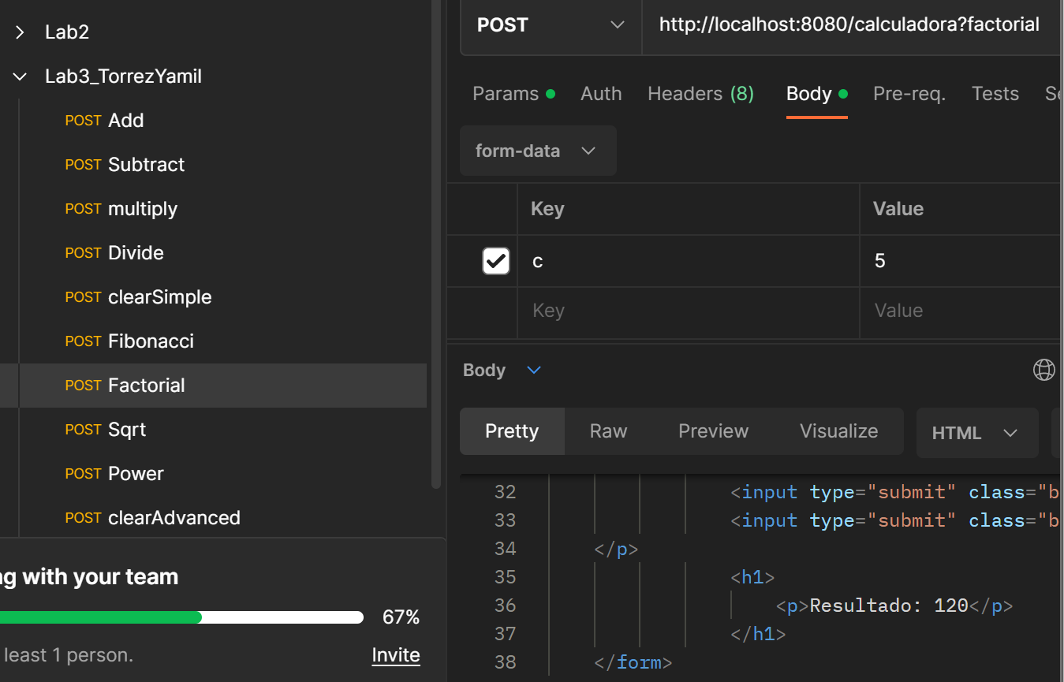

Sqrt

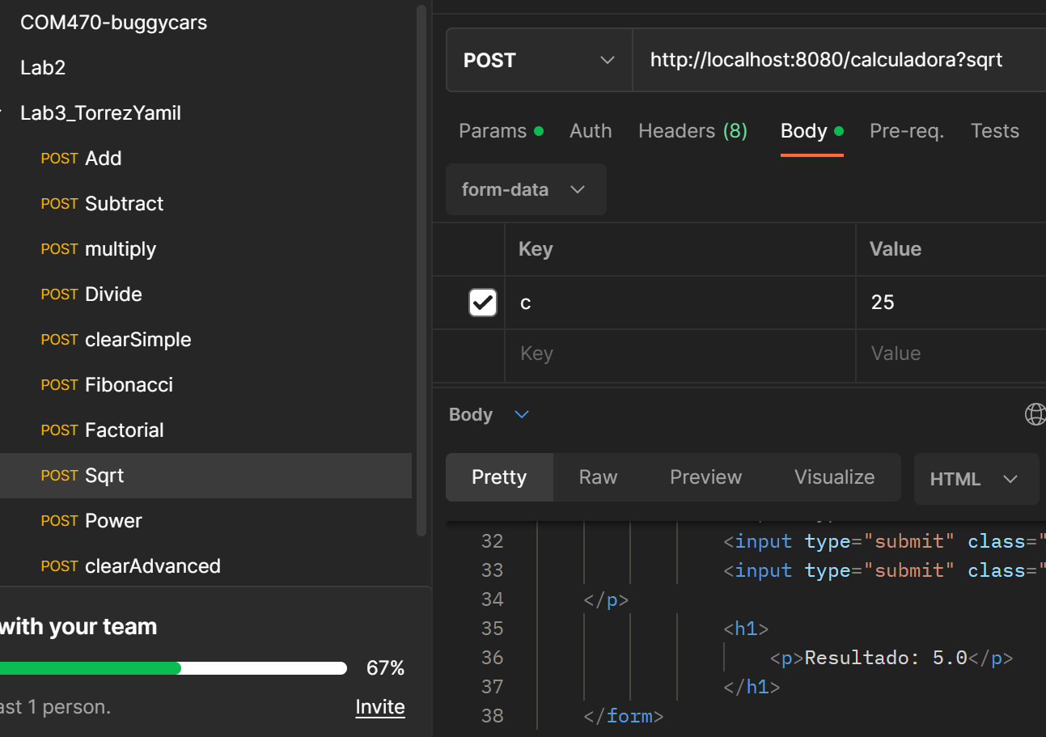

Power

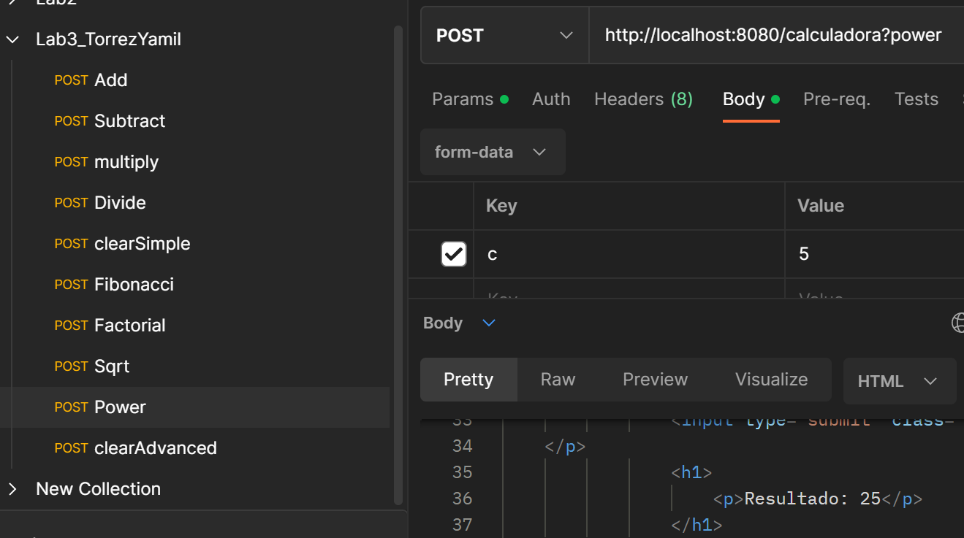

ClearAdvanced

